Учреждение образования

«БЕЛОРУССКИЙ ГОСУДАРСТВЕННЫЙ ТЕХНОЛОГИЧЕСКИЙ УНИВЕРСИТЕТ»

Математическое программирование

Студент: Бондарик Н.Д.

ФИТ 2 курс 9 группа

Преподаватель: Ромыш А.С.

Минск 2025

**Задание 1.**

Исходный граф:

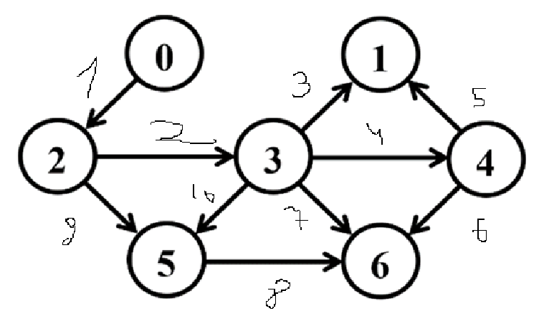

Матрица смежности:

|  |  |  |  |  |  |  |
| --- | --- | --- | --- | --- | --- | --- |
| 0 | 0 | 1 | 0 | 0 | 0 | 0 |
| 0 | 0 | 0 | 0 | 0 | 0 | 0 |
| 0 | 0 | 0 | 1 | 0 | 1 | 0 |
| 0 | 1 | 0 | 0 | 1 | 1 | 1 |
| 0 | 1 | 0 | 0 | 0 | 0 | 1 |
| 0 | 0 | 0 | 0 | 0 | 0 | 1 |
| 0 | 0 | 0 | 0 | 0 | 0 | 0 |

Матрица инцидентности:

0 1 2 3 4 5 6

|  |  |  |  |  |  |  |  |
| --- | --- | --- | --- | --- | --- | --- | --- |
| 1 | -1 | 0 | 1 | 0 | 0 | 0 | 0 |
| 2 | 0 | 0 | -1 | 1 | 0 | 0 | 0 |
| 3 | 0 | 1 | 0 | -1 | 0 | 0 | 0 |
| 4 | 0 | 0 | 0 | -1 | 1 | 0 | 0 |
| 5 | 0 | 1 | 0 | 0 | -1 | 0 | 0 |
| 6 | 0 | 0 | 0 | 0 | -1 | 0 | 1 |
| 7 | 0 | 0 | 0 | -1 | 0 | 0 | 1 |
| 8 | 0 | 0 | 0 | 0 | 0 | -1 | 1 |
| 9 | 0 | 0 | -1 | 0 | 0 | 1 | 0 |
| 10 | 0 | 0 | 0 | -1 | 0 | 1 | 0 |

Список смежных вершин:  
0: {2}

1: {}

2: {3, 5}

3: {1, 4, 5, 6}

4: {1, 6}

5: {6}

6: {}  
**Задание 2.**Обход в ширину( из точки 0):

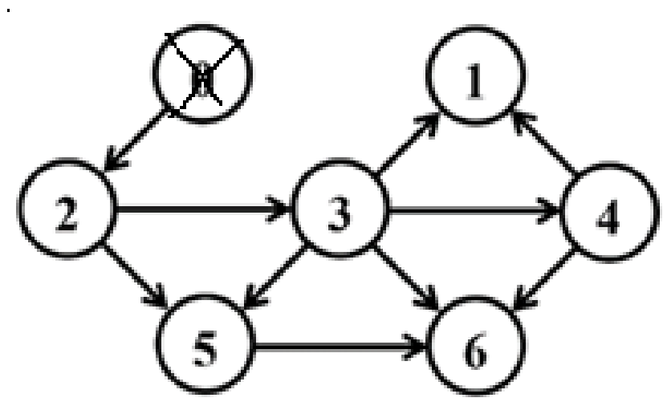

Текущая точка: 0  
Очередь:   
Итог:  
Просматриваем соседей (вершина 2), записываем в очередь

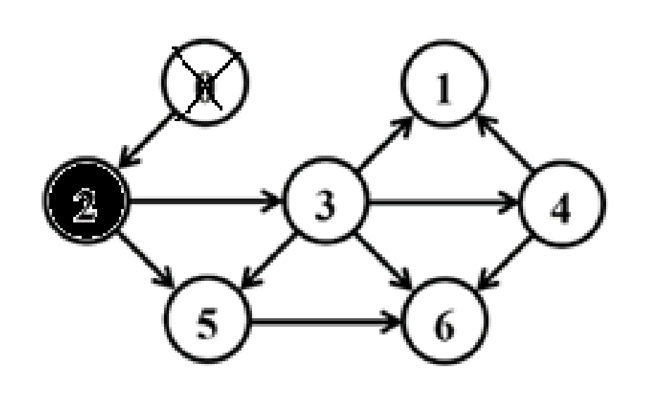

Текущая точка: 0  
Очередь: 2  
Итог:

Берем вершину 2 из очеререди, записываем в итог.

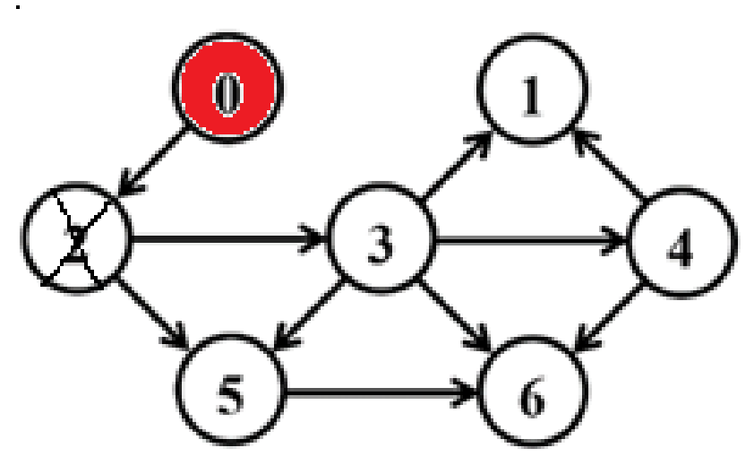  
Текущая точка: 2  
Очередь:   
Итог: 0

Просматриваем соседей(вершина 3 и 5), записываем в очередь

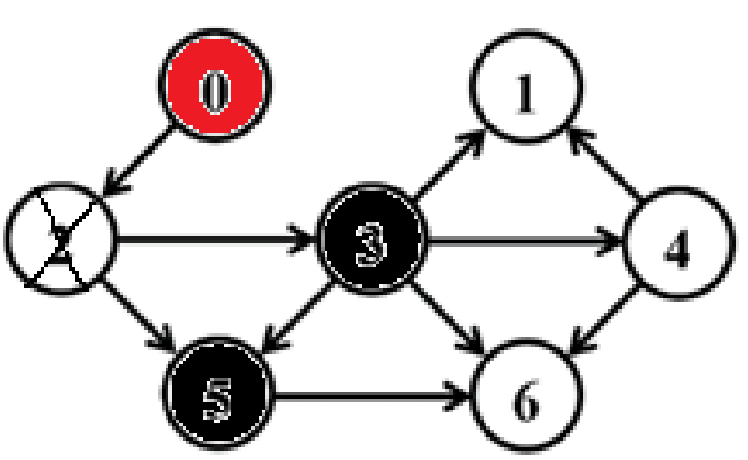

Текущая точка: 2  
Очередь: 3, 5  
Итог: 0

Между двумя вершинами будем выбирать ту, где номер меньше, поэтому берем вершину 3 и записываем 2 в итог

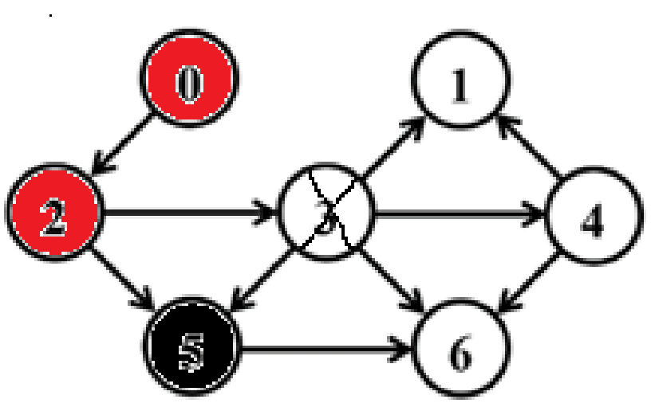

Текущая точка: 3  
Очередь: 5  
Итог: 0, 2

Просматриваем соседей (вершины 1, 4, 6), записываем в очередь

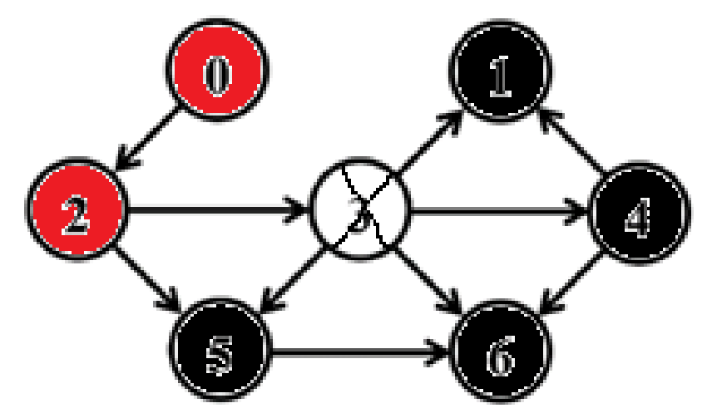

Текущая точка: 3  
Очередь: 5, 1, 4, 6  
Итог: 0, 2

Берем вершину 5 из очереди и записываем 3 в итог

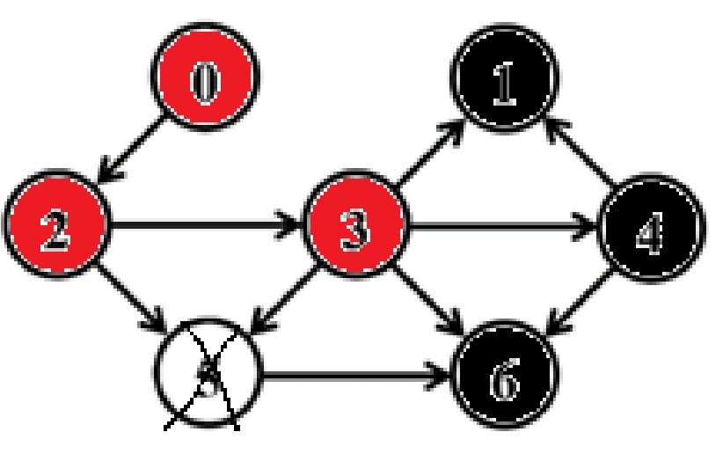

Текущая точка: 5  
Очередь: 1, 4, 6  
Итог: 0, 2, 3  
Т.к все вершины из точки 5 просмотрены, то ничего в очередь не добавляем, записываем ее в итог, и берем следующую вершину

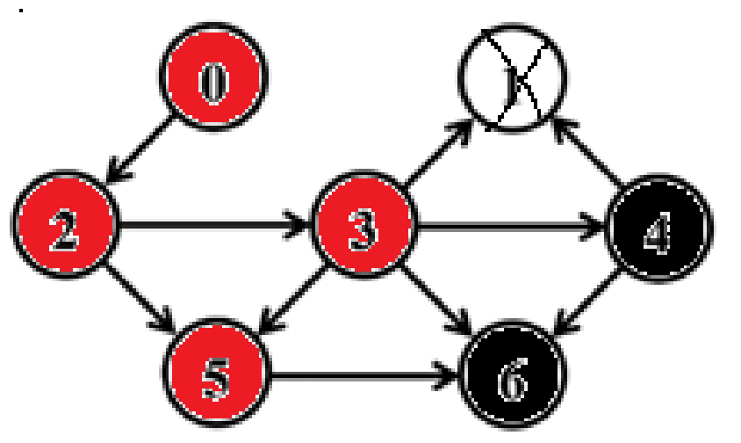

Текущая точка: 1  
Очередь: 4, 6  
Итог: 0, 2, 3, 5

Т.к все вершины из точки 1 просмотрены, то ничего в очередь не добавляем, записываем ее в итог, и берем следующую вершину

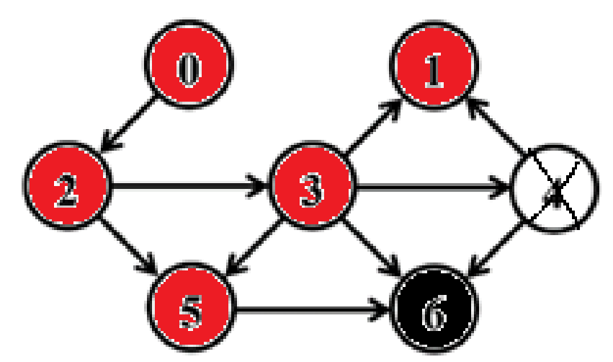

Текущая точка: 4  
Очередь: 6  
Итог: 0, 2, 3, 5, 1

Т.к все вершины из точки 4 просмотрены, то ничего в очередь не добавляем, записываем ее в итог, и берем следующую вершину.

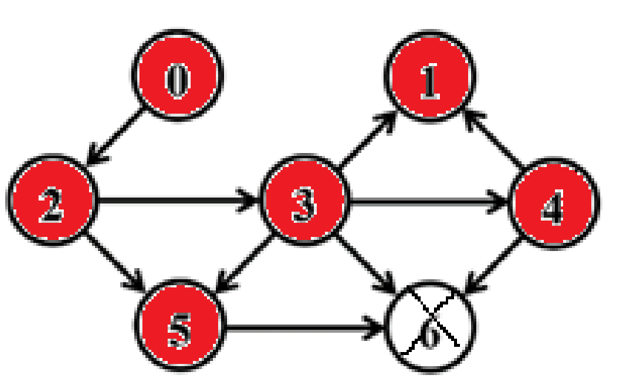

Текущая точка: 6  
Очередь:   
Итог: 0, 2, 3, 5, 1, 4

Т.к все вершины из точки 6 просмотрены, то ничего в очередь не добавляем, записываем ее в итог, и на этом заканчиваем обход

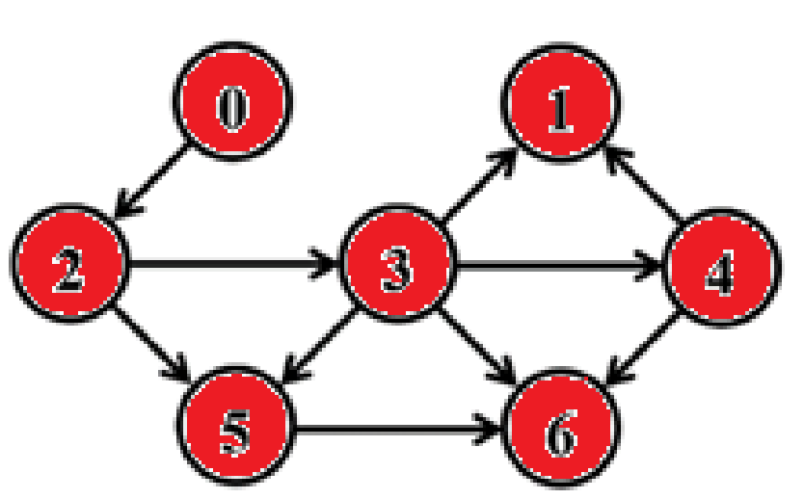

Итог: 0, 2, 3, 5, 1, 4, 6

Обход в глубину (из точки 0):



Текущая точка: 0  
Стек:   
Итог:  
Просматриваем соседей (вершина 2), записываем в стек



Текущая точка: 0  
Стек: 2  
Итог:

Берем вершину 2 из стека, записываем в итог.

  
Текущая точка: 2  
Стек:   
Итог: 0

Просматриваем соседей(вершина 3 и 5), записываем в стек



Текущая точка: 2  
Стек: 5, 3  
Итог: 0

Между двумя вершинами будем выбирать ту, где номер меньше, поэтому берем вершину 3 и записываем 2 в итог



Текущая точка: 3  
Стек: 5  
Итог: 0, 2

Просматриваем соседей (вершины 1, 4, 6), записываем в стек



Текущая точка: 3  
Стек: 5, 6, 4, 1  
Итог: 0, 2

Берем вершину 1 из стека и записываем 3 в итог

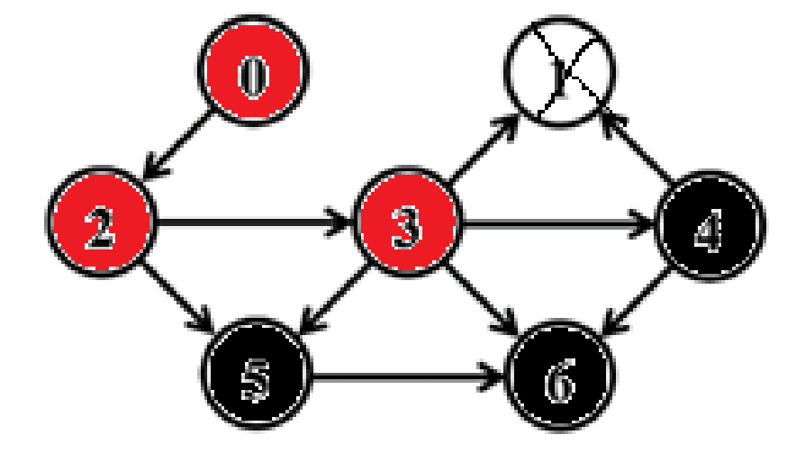  
Текущая точка: 1  
Стек: 5, 6, 4  
Итог: 0, 2, 3  
Т.к все вершины из точки 1 просмотрены, то ничего в стек не добавляем, записываем ее в итог, и берем вершину 4 из стека

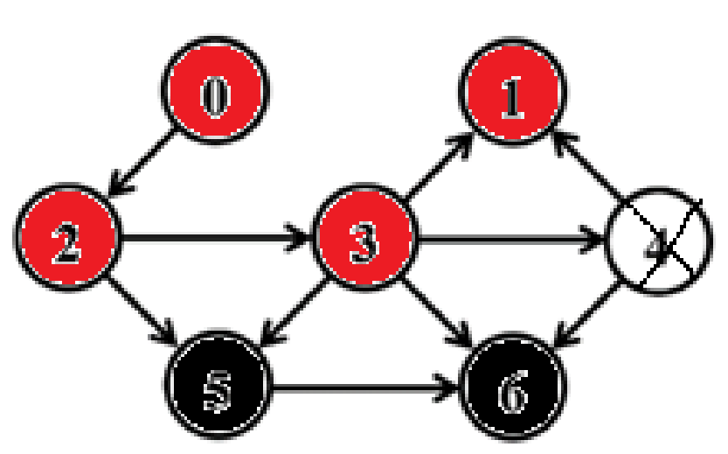

Текущая точка: 4  
Стек: 5, 6  
Итог: 0, 2, 3, 1

Т.к все вершины из точки 4 просмотрены, то ничего в стек не добавляем, записываем ее в итог, и берем вершину 6 из стека

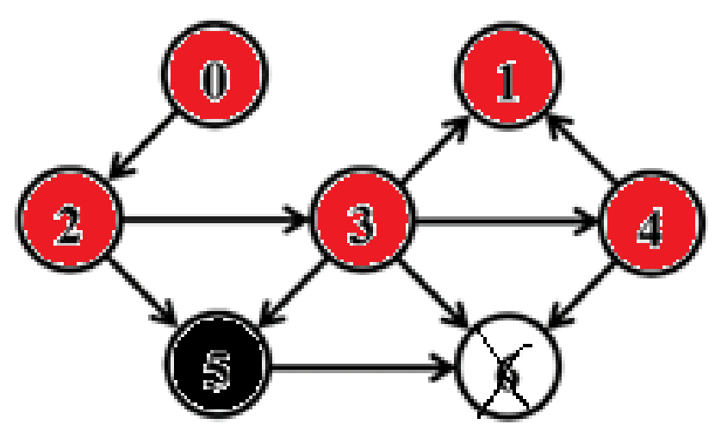

Текущая точка: 6  
Стек: 5  
Итог: 0, 2, 3, 1, 4

Т.к все вершины из точки 6 просмотрены, то ничего в стек не добавляем, записываем ее в итог, и берем вершину 5 из стека

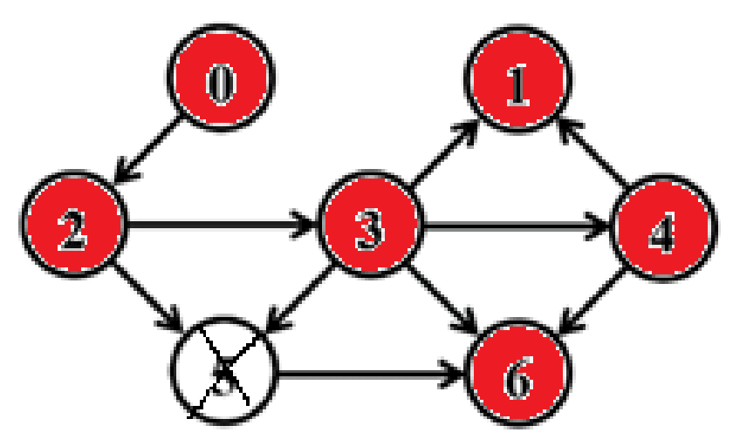

Текущая точка: 5  
Стек:   
Итог: 0, 2, 3, 1, 4, 6

Т.к все вершины из точки 5 просмотрены, то ничего в стек не добавляем, записываем ее в итог, и завершаем обход



Текущая точка:   
Стек:   
Итог: 0, 2, 3, 1, 4, 6, 5

Топологическая сортировка:

Начинаем с вершины без входящих ребер, это 0

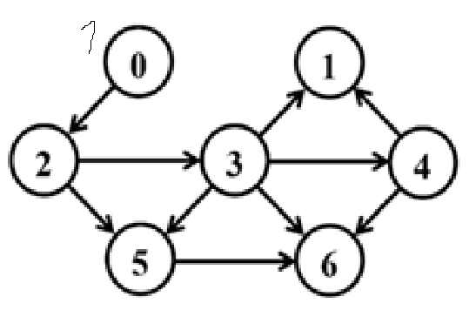

У нее сосед 2, записываем 0 (0) в итог, и “удаляем”(представляя, что в 2-ую вершину больше не входит никаких ребер) из графа

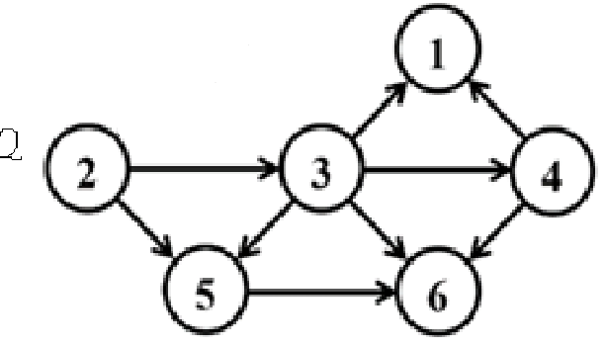

Нумеруем соседей 2-ой вершины, это 3 и 5, и так же “удаляем” вершину 2, записывая ее в итог (0, 2)

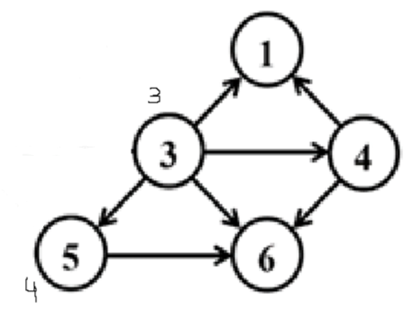

Нумеруем соседей 3-ей вершины (1 и 6 будут последние, т.к в них входят все ребра, и никакие не выходят)

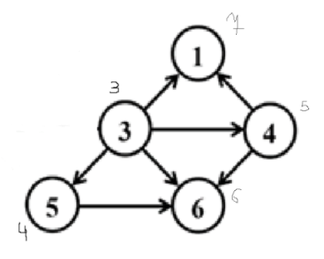

Удаляем 3-юю вершину т. к. наименьший номер и записываем в итог (0, 2, 3)

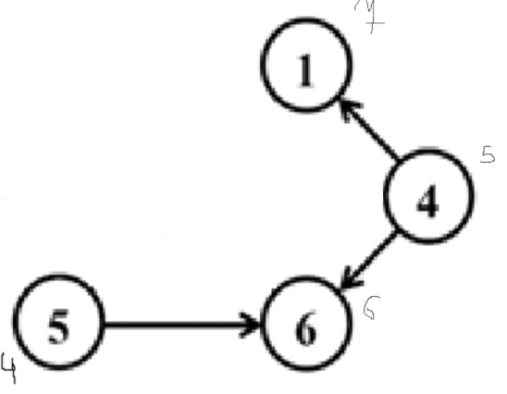

Удаляем 5-юю вершину т. к. наименьший номер и записываем в итог (0, 2, 3, 5)

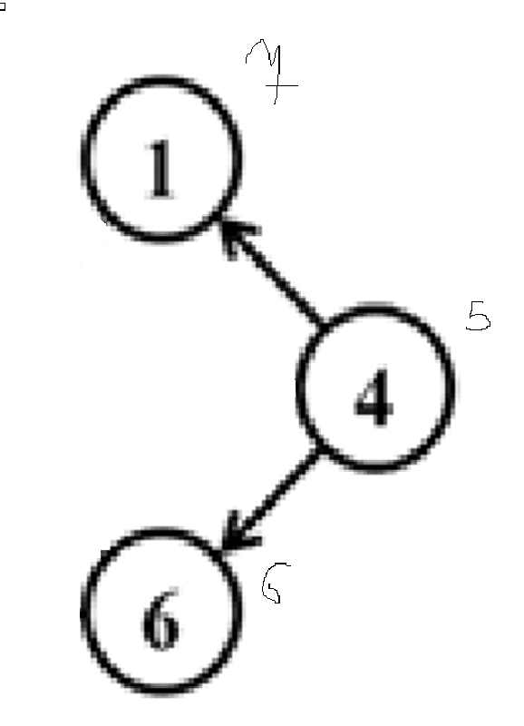

Удаляем 6-ую вершину т. к. наименьший номер и записываем в итог (0, 2, 3, 5, 4, 6)



Записываем последнюю вершину.



Итог: 0 2 3 5 4 6 1.  
  
**Задание 3 -5.**Итоги программы:

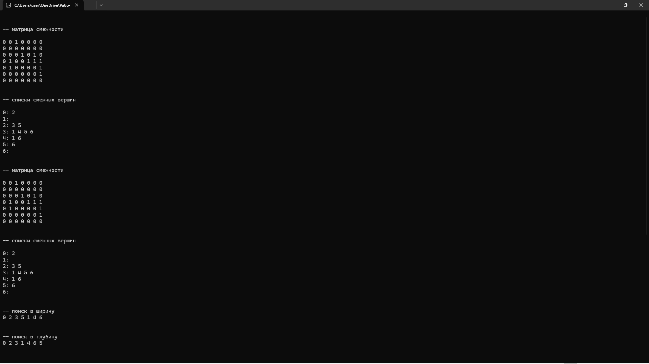

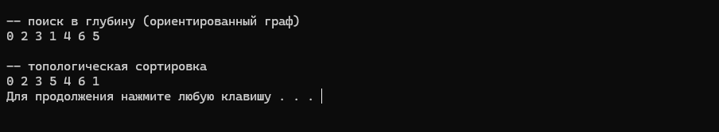

**Задание 6.**

Граф с весами:  
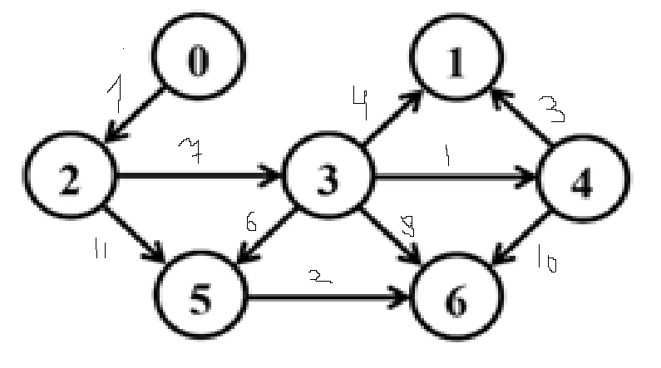

Минимальное оставное число:

Алгоритм Прима: 10 - 6 + 1 = 5  
Шаги:

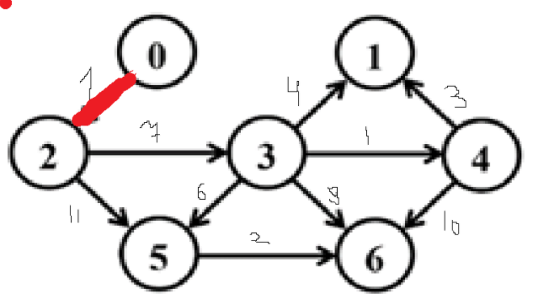  
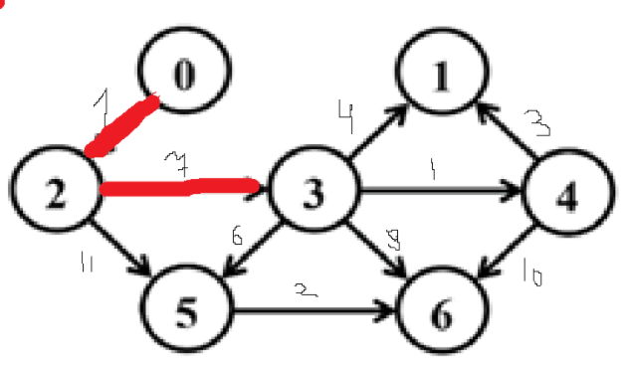

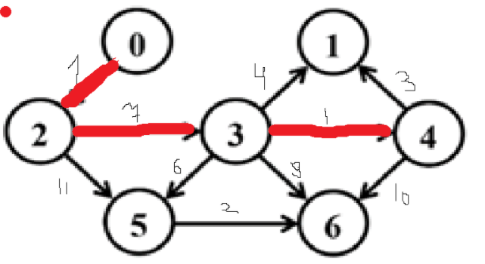

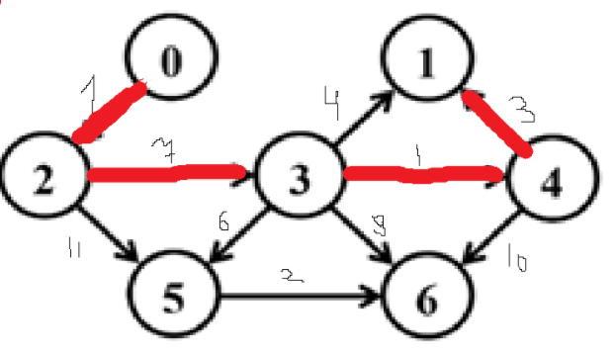

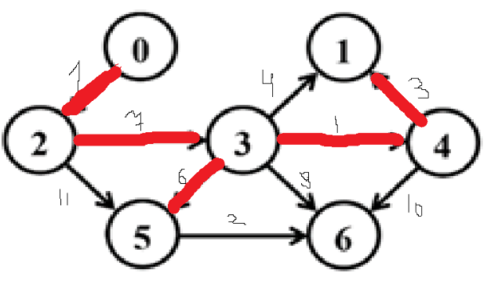



**Задание 7.**

Алгоритм Краскала:  
